System-Antrieb NovoPort® nochmals verbessert

Schöner, sicherer und komfortabler

Werth, im Oktober 2018. Höherer Komfort, zusätzliche Funktionen, mehr Sicherheit und ein bestechendes Design – ab 1. November kommen Kunden von Novoferm Torsystemen in den Genuss der neuesten Generation des System-Antriebs NovoPort®. Mit diesem Stichtag wird der nochmals verbesserte NovoPort® von Novoferm, einem der führenden europäischen Systemanbieter für Türen, Tore, Zargen und Antriebe, bei jeder Torsystembestellung (laufende Aktionen ausgenommen) automatisch mitgeliefert. Auch der problemlose Austausch des Vorgängermodells gegen den neuen NovoPort® ist dank der Weitsicht der Novoferm-Entwickler kein Problem: Die Befestigungspunkte beider Geräte sind identisch und die Belegung der Anschlussklemmen folgt der bewährten Novoferm-Logik.

Mit der neuen Version des NovoPort® hat Novoferm das seit Jahren erfolgreiche Antriebssystem auf den neuesten Stand von Technik und Design gebracht. Maßgeblich waren dabei die aktuellen Kundenerwartungen. So wird das Thema Sicherheit für die Kunden immer wichtiger, schließlich möchte niemand den Komfort eines ferngesteuerten Garagentors mit einem höheren Einbruchsrisiko bezahlen. Beim neuen NovoPort® sind sie in dieser Hinsicht auf der sichersten Seite: Durch die automatische Signalverschlüsselung per AES128 ist die Fernsteuerung mit dem denkbar besten Schutz gegen Manipulationen ausgestattet.

Eine weitere Neuerung ist die nun bidirektionale Steuerung durch einen 3-Kanal-Wechselcode-Handsender, die einen „Dialog“ zwischen Sender und Steuereinheit erlaubt. Per Tastendruck können die Anwender Informationen über den Torzustand einholen, verschiedenfarbige LED geben innerhalb von Sekunden Rückmeldung, ob das Tor offen, geschlossen, halb geschlossen, in Bewegung oder in Lüftungsstellung ist. Das erlaubt nicht nur die Einfahrt ohne Wartezeiten, sondern macht auch die Frage „Hab ich eigentlich das Tor geschlossen“ obsolet.

Trotz dieser zusätzlichen Funktionen ist die Bedienung des NovoPort® per Knopfdruck weiterhin kinderleicht. Das gilt natürlich auch für die Programmierung des Senders Mini-Novotron 523 Protect: Die Benutzer werden systematisch und Schritt für Schritt durch das über drei Knöpfe zu steuernde Menü geführt; übrigens eine einmalige „Mühe“, denn die eingegebenen Einstellungen bleiben auch bei einem Stromausfall unbegrenzt gespeichert. Selbstverständlich kann der Antrieb auch über externe Druck-, Schlüssel-, Funk-Codetaster oder auch per Smartphone angesteuert werden.

Aufgrund der Nachfrage nach hochwertigen und edlen Toroberflächen weiß Novoferm, dass Garagenbesitzer immer höhere Ansprüche ans Design stellen – und zwar bis ins Detail. Deshalb wurde bei der Neuauflage des NovoPort® Antriebssystems viel Wert darauf gelegt, dass sich alle Systembestandteile buchstäblich sehen lassen können. Das Design von Steuerungseinheit und Handsender ist abgestimmt auf die Eleganz der begehrten und edel anmutenden Novomatic Decken-Antriebe.

Neben diesen Innovationen überzeugt der neue NovoPort® natürlich durch alle Stärken, die schon das Vorgängermodell ausgezeichnet haben. Dazu zählen beispielsweise der integrierte Innendrucktaster oder die energiesparende LED Beleuchtung, die über entsprechende Anschlüsse durch externe Lampen ergänzt werden. Auch die Teilöffnung des Tores zur Belüftung der Garage kann jederzeit per Knopfdruck veranlasst werden - das Schließen übernimmt das System nach 60 Minuten dann selbst. Auch die materialschonenden Soft-Start- und Soft-Stopp-Funktionen sowie das übersichtliche Diagnosesystem gehören zu den Features des neuen NovoPort®.

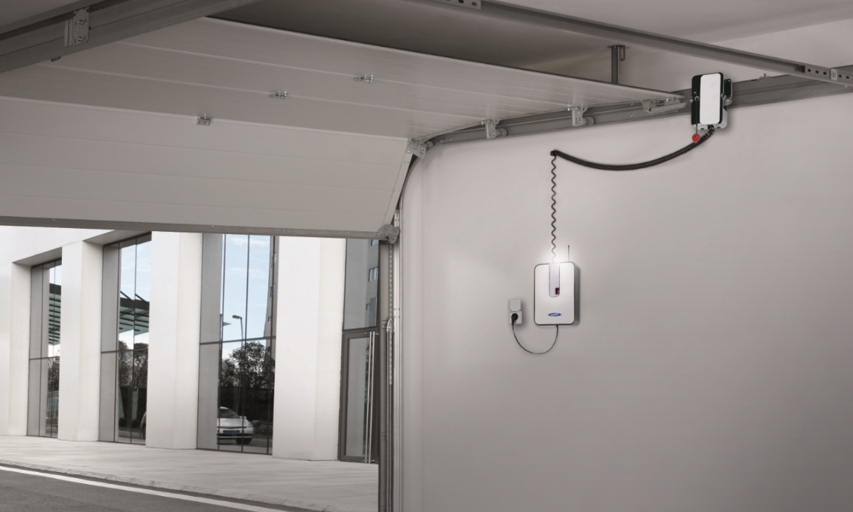
Die neue Version des System-Antriebs NovoPort® besticht neben seinen altbekannten Stärken durch neue technische Innovationen und einer schlichten, intuitiven, designorientierten Optik.

Pressekontakt

Novoferm Vertriebs GmbH
Heike Verbeek
Schüttensteiner Straße 26
46419 Isselburg (Werth)

Tel. (0 28 50) 9 10 -4 35
heike.verbeek@novoferm.de
www.novoferm.de

> Abdruck frei – Beleg erbeten – Foto: Novoferm <

